МИНИСТЕРСТВО НАУКИ И ВЫСШЕГО ОБРАЗОВАНИЯ

РОССИЙСКОЙ ФЕДЕРАЦИИ

Федеральное государственное бюджетное образовательное учреждение

высшего образования

«Московский государственный технический университет имени Н.Э. Баумана

(национальный исследовательский университет)»

**ВЫПУСКНАЯ КВАЛИФИКАЦИОННАЯ РАБОТА**

**по курсу**

«Data Science»

**Прогнозирование конечных свойств новых материалов (композитных материалов)**

Слушатель Семенова Екатерина Николаевна

Новосибирск, 2023

Содержание

**Введение** 3

**Глава 1. Аналитическая часть** 9

**1.1 Постановка задачи** 9

**1.2 Описание используемых методов** 10

**Глава 2. Практическая часть** 13

**2.1. Предобработка данных** 13

**2.1 Обучение моделей** 21

**2.2. Нейронная сеть для рекомендации соотношения матрица-наполнитель** 26

**Заключение** 29

# **Введение**

# Непрерывное развитие науки и техники, возникновение новых технологий, продвижение исследований вглубь океанов и космоса влекут за собой разработку современных материалов, позволяющих повышать эффективность и надёжность конструкций. Традиционные конструкционные материалы достигли максимальных пределов своих механических и химических характеристик. Они отступают под натиском более совершенных композиционных материалов, разработке которых придаётся огромное значение во всем мире. Улучшение свойств современных композитов — это снижение потребления энергетических ресурсов, минимизация влияния на экологию, действенный метод борьбы с коррозией, рост конструкторского и технологического потенциала.

# Композитный материал или композит— многокомпонентный материал, изготовленный (человеком или природой) из двух или более компонентов с существенно различными физическими и/или химическими свойствами, которые, в сочетании, приводят к появлению нового материала с характеристиками, отличными от характеристик отдельных компонентов и не являющимися простой их суперпозицией. В составе композита принято выделять матрицу/матрицы и наполнитель/наполнители, последние выполняют функцию армирования (как, например, арматура в железобетоне). В качестве наполнителей композитов как правило выступают углеродные или стеклянные волокна, а роль матрицы играет полимер. Сочетание разных компонентов позволяет улучшить характеристики материала и делает его одновременно лёгким и прочным. При этом отдельные компоненты остаются таковыми в структуре композитов, что отличает их от смесей и затвердевших растворов. Варьируя состав матрицы и наполнителя, их соотношение, ориентацию наполнителя, получают широкий спектр материалов с требуемым набором свойств. Многие композиты превосходят традиционные материалы и сплавы по своим механическим свойствам и в то же время они легче. Использование композитов обычно позволяет уменьшить массу конструкции при сохранении или улучшении её механических характеристик.

# В настоящее время практически ни одна из солидных международных выставок не проходит без присутствия решений для базальтокомпозитов. Базальтокомпозит – это композит, в основу которого входит базальтовое волокно. Базальтовое волокно в свою очередь является продуктом вулканической деятельности. За счет первичного плавления базальтовых пород и их гомогенизация уже произведены самой природой, а это ощутимо снижает стоимость получаемого продукта. Немаловажной характеристикой базальтового волокна является его прекрасная совместимость со всевозможными матричными материалами: полимерными, керамическими, металлическими, цементными, углеродными — и различными волокнами для получения гибридных композиционных материалов. Для изготовления базальтокомпозитов применимы практически все известные методы: намотка, формование, напыление, литьё и прессование.

# Заинтересованность такими гибридными композитами растет с каждым днем, но возникает одна «проблема»: даже если мы знаем свойства каждого материала, каким получится композит из этих материалов – сложно сказать. Для решения этого вопроса есть два пути: физические испытания образцов материалов (что является трудно затратным занятием) или прогнозирование характеристик.

# Суть прогнозирования заключается в симуляции представительного элемента объема композита, на основе данных о характеристиках входящих компонентов (связующего и армирующего компонента). Наша задача состоит как раз в этом. Необходимо изучить данные по базальтопластику, а также данные по углепластиковым нашивкам. Исходя из анализа данных, определить свойства гибридного композита. В ходе работы были разработаны и протестированы несколько моделей для свойств «Модуль упругости при растяжении» и «Прочность при растяжении», а также написана нейронная сеть, способная определить соотношение «матрица – наполнитель». На основе нейронной сети было написано пользовательское приложение. Все материалы можно найти на GitHub (ссылку на репозиторий можно найти в разделе 2.6 GitHub на странице 30)

# **Глава 1. Аналитическая часть**

## **1.1 Постановка задачи**

Необходимо спрогнозировать ряд конечных свойств получаемых композиционных материалов.

В их перечень входит:

* Модуль упругости при растяжении, Гпа
* Прочность при растяжении, Мпа

Анализ необходимо проводить на основе следующих свойств:

* Соотношение матрица-наполнитель
* Плотность, кг/м3
* модуль упругости, Гпа
* Количество отвердителя, м.%
* Содержание эпоксидных групп, %_2
* Температура вспышки, С_2
* Поверхностная плотность, г/м2
* Модуль упругости при растяжении, Гпа
* Прочность при растяжении, Мпа
* Потребление смолы, г/м2
* Угол нашивки, град
* Шаг нашивки
* Плотность нашивки

Задача основан на реальных производственных задачах Центра НТИ «Цифровое материаловедение: новые материалы и вещества» (структурное подразделение МГТУ им. Н.Э. Баумана).

Заинтересованными лицами могут выступать Российские металлурги:

* ГМК НорНикель
* Северсталь
* Русал
* En+
* НЛМК
* Росатом
* И т.д.

Созданные прогнозные модели помогут сократить количество проводимых испытаний, а также пополнить базу данных материалов возможными новыми характеристиками материалов, и цифровыми двойниками новых композитов.

На входе есть два датасета со своими признаками (свойствами). Первый набор данных data_bp имеет в себе 1023 значения, 10 признаков и один столбец с нумерацией. Второй набор данных data_nup имеет 1040 значений, 3 признака и один столбец с нумерацией. Для того, чтобы получить общую сводную таблицу, объединяем два датасета по inner, убираем «синтетические данные» и получаем на входе один дата сет.

В результате получаем набор данных с 1000 наблюдениями, 13 признаками и одним столбцом нумерации. Тип данных во всех колонках float64 (число с плавающей точкой), кроме столбца «Угол нашивки» - здесь у нас тип данных int (целочисленное значение). В данном наборе наблюдаются наши целевые признаки: модуль упругости при растяжении, прочность при растяжении и соотношение матрица-наполнитель. Так как нам есть на что опираться, можно сделать вывод, что это будет обучение с учителем.

Прежде чем преступить к решению нашей задачи, необходимо рассмотреть данные подробнее: проверить на пропущенные значения, дубликаты, статистические показатели (mean, std, median).

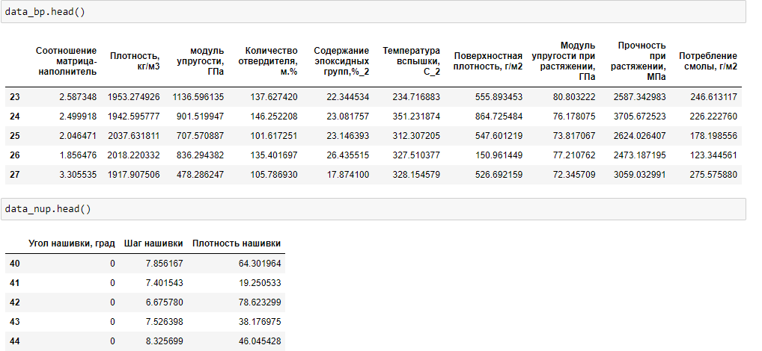

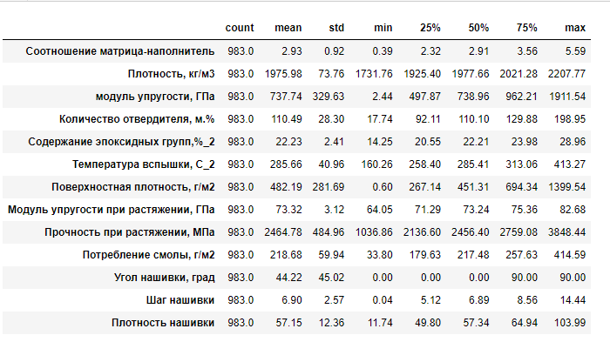

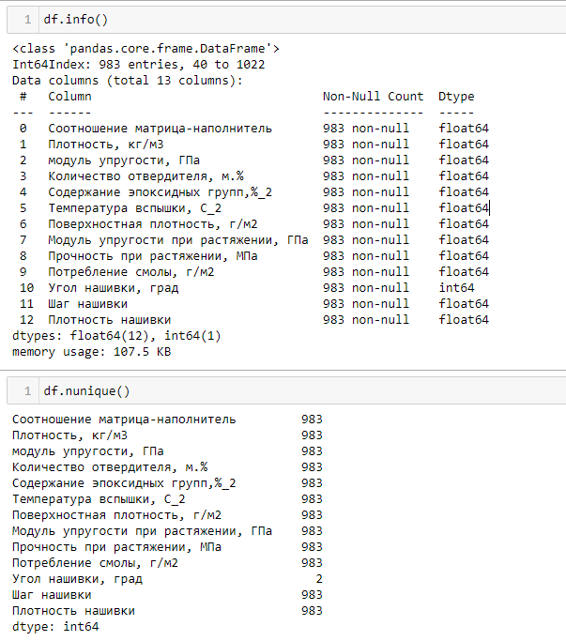

Рисунок 1, 2, 3 – статистические показатели по всем признакам датасета

Рисунок 3, 4 – поиск пропущенных значений

Также необходимо нарисовать гистограммы распределения каждой из переменной, диаграммы ящика с усами, попарные графики рассеяния точек.

После небольшого анализа можно описать наши данные: пропусков и дубликатов не обнаружено, но почти в каждом признаке видны выбросы. В дальнейшем выбросы нужно будет удалить, так как есть модели машинного обучения, которые очень «чувствительны» к выбросам. Если присмотреться к статистическим показателям, то можно увидеть и разнородность данных.

Подобное можно увидеть на графике».

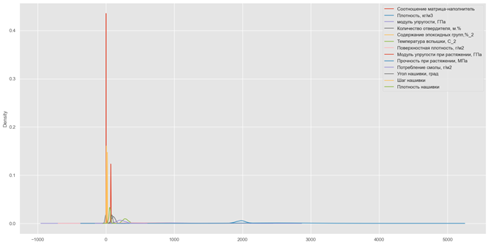

Рисунок 5 - оценка плотности ядра до очистки данных

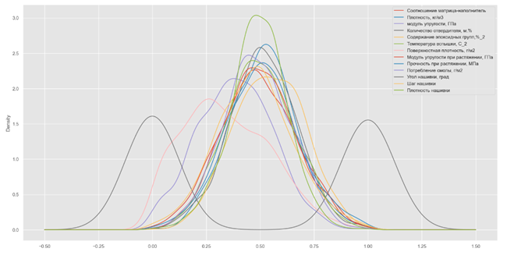

Рисунок 6 - оценка плотности ядра после очистки данных

Так как у нас решается задача регрессии, то нам важны взаимосвязи между признаками. Поэтому посмотрим на корреляционную матрицу датасета по всем признакам:

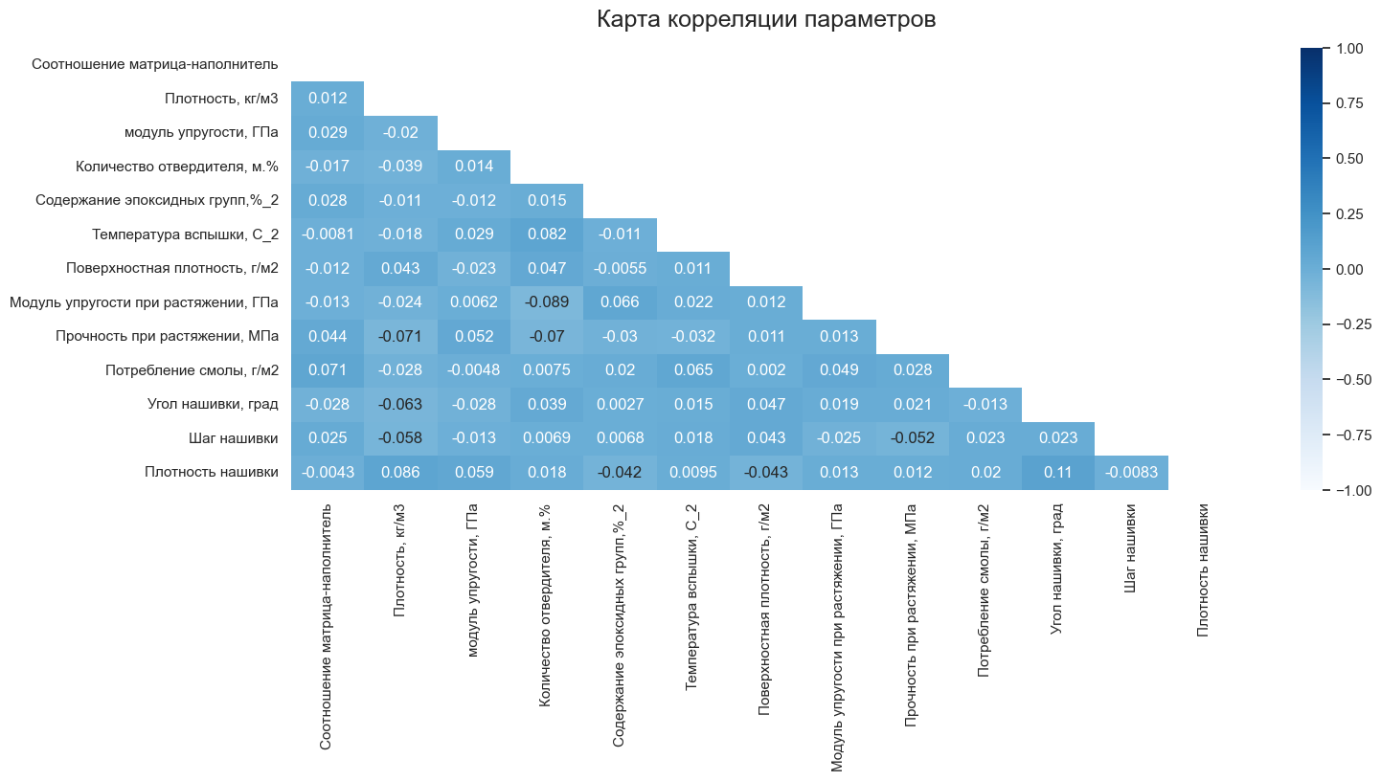

Рисунок 7 – корреляционная матрица для композитных данных.

Корреляционная матрица показывает нам то, что взаимосвязи между признаками плохо выражены, корреляция везде стремится к нулю, что говорит об отсутствии или очень слабой линейной связи, возможно даже, что взаимосвязи нелинейны.

Теперь можно сказать, какой пласт работы нас ждет: необходимо очистить датасет от выбросов, провести нормализацию и стандартизацию данных, после чего посмотреть, появятся ли какие-либо связи между признаками.

## **1.2 Описание используемых методов**

Для прогнозирования модуля упругости при растяжении и прочности при растяжении применим несколько методов машинного обучения.

* Случайный лес решений
* Логистическая регрессия

**Метод «Случайный лес»**

Алгоритм машинного обучения, заключающийся в использовании комитета (ансамбля) решающих деревьев. Алгоритм сочетает в себе две основные идеи: метод бэггинга Бреймана, и метод случайных подпространств, предложенный Тин Кам Хо. Алгоритм применяется для задач классификации, регрессии и кластеризации. Основная идея заключается в использовании большого ансамбля решающих деревьев, каждое из которых само по себе даёт очень невысокое качество классификации, но за счёт их большого количества результат получается хорошим.

Сама структура дерева представляет собой «листья» и «ветки». На рёбрах («ветках») дерева решения записаны признаки, от которых зависит целевая функция, в «листьях» записаны значения целевой функции, а в остальных узлах — признаки, по которым различаются случаи. Чтобы классифицировать новый случай, надо спуститься по дереву до листа и выдать соответствующее значение.

Подобные деревья решений широко используются в интеллектуальном анализе данных. Цель состоит в том, чтобы создать модель, которая предсказывает значение целевой переменной на основе нескольких переменных на входе.

Каждый лист представляет собой значение целевой переменной, изменённой в ходе движения от корня по рёбрам дерева до листа. Каждый внутренний узел сопоставляется с одной из входных переменных. Дерево может быть также «изучено» разделением исходных наборов переменных на подмножества, основанные на проверке значений признаков. Это действие повторяется на каждом из полученных подмножеств. Рекурсия завершается тогда, когда подмножество в узле имеет те же значения целевой переменной, таким образом, оно не добавляет ценности для предсказаний.

**Линейная регрессия**

Используемая в статистике регрессионная модель зависимости одной (объясняемой, зависимой) переменной от другой или нескольких других переменных (факторов, регрессоров, независимых переменных) с линейной функцией зависимости. Модель линейной регрессии является часто используемой и наиболее изученной в эконометрике. А именно изучены свойства оценок параметров, получаемых различными методами при предположениях о вероятностных характеристиках факторов, и случайных ошибок модели. Предельные (асимптотические) свойства оценок нелинейных моделей также выводятся исходя из аппроксимации последних линейными моделями. С эконометрической точки зрения более важное значение имеет линейность по параметрам, чем линейность по факторам модели.

Регрессионная модель



где b — параметры модели,  — случайная ошибка модели; называется линейной регрессией, если функция регрессии f(x,b) имеет вид



где  — параметры (коэффициенты) регрессии,  — регрессоры (факторы модели), k — количество факторов модели. Коэффициенты линейной регрессии показывают скорость изменения зависимой переменной по данному фактору, при фиксированных остальных факторах (в линейной модели эта скорость постоянна).

**1.3 Разведочный анализ**

В данном разделе приведем краткое описание методов разведочного анализа данных, которые используются для первоначального анализа.

Чтобы получить всю информацию о датасете в одном месте, можно воспользоваться pandas_profiling. Применяя метод profile_report() к датасету, получаем разбор всех признаков, по ним видим пропущенные значения, графики распределения признаков, описательную статистику, корреляцию и много другого.

# 

# **Глава 2. Практическая часть**

## **2.1. Предобработка данных**

Загружаем 2 файла дата сета

data_bp = pd.read_excel('content/X_bp.xlsx', index_col=0)

data_nup = pd.read_excel('content/X_nup.xlsx', index_col=0)

Объединяем выше указанные файлы:

df = data_bp.merge(data_nup, left_index=True, right_index=True, how='inner')

Выводим первые 5 строк на рисунке 1

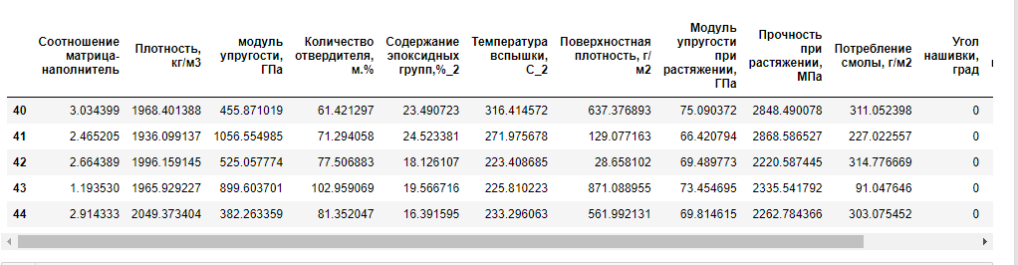

Рисунок 1. Первые 5 строк объединенного датасета

Выводим описательную статистику по датасету на рисунке 2

df.describe().round(2).T

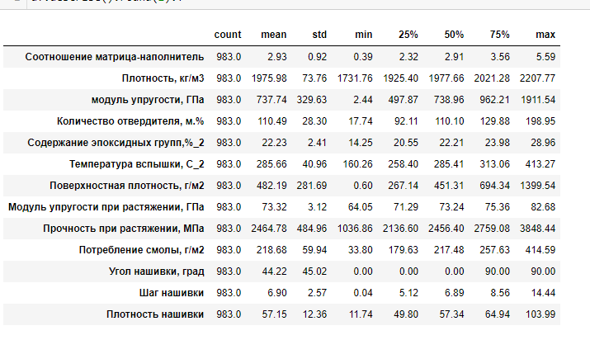

Рисунок 2. Таблица описательной статистики по объединенному датасету

Проверяем:

* Корреляцию
* Плотность распределение

sns.set(style = 'white', palette ='dark')

grids = sns.PairGrid(df, diag_sharey = False, height =4)

grids.map_diag(sns.distplot, kde = True)

grids.map_upper(sns.kdeplot)

grids.map_lower(sns.scatterplot)

Смотрим графики корреляции и плотности распределения на рисунке 3

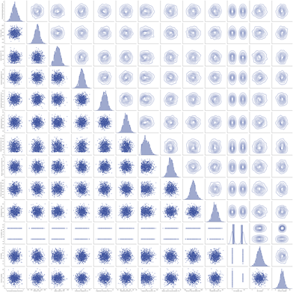

Рисунок 3. График корреляции и плотности распределния

Распределение приближено к нормальному. Отсутствует корреляция

Дополнительно строим тепловую матрицу:

plt.figure(figsize=(16, 6))

mask = np.triu(np.ones_like(df.corr(), dtype=np.bool))

heatmap = sns.heatmap(df.corr(), mask=mask, vmin=-1, vmax=1, annot=True, cmap='Blues')

heatmap.set_title('Карта корреляции параметров', fontdict={'fontsize':18}, pad=16)

Смотрим график тепловой матрицы с коэффициентами на рисунке 4

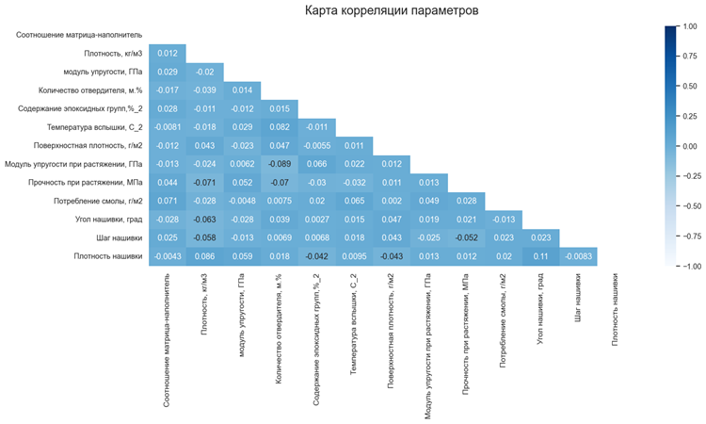

Рисунок 4. График тепловой матрицы с коэффициентами корреляции.

Проверим на выбросы. Построим график ящик с усами, который показывает выбросы на рисунке 5.

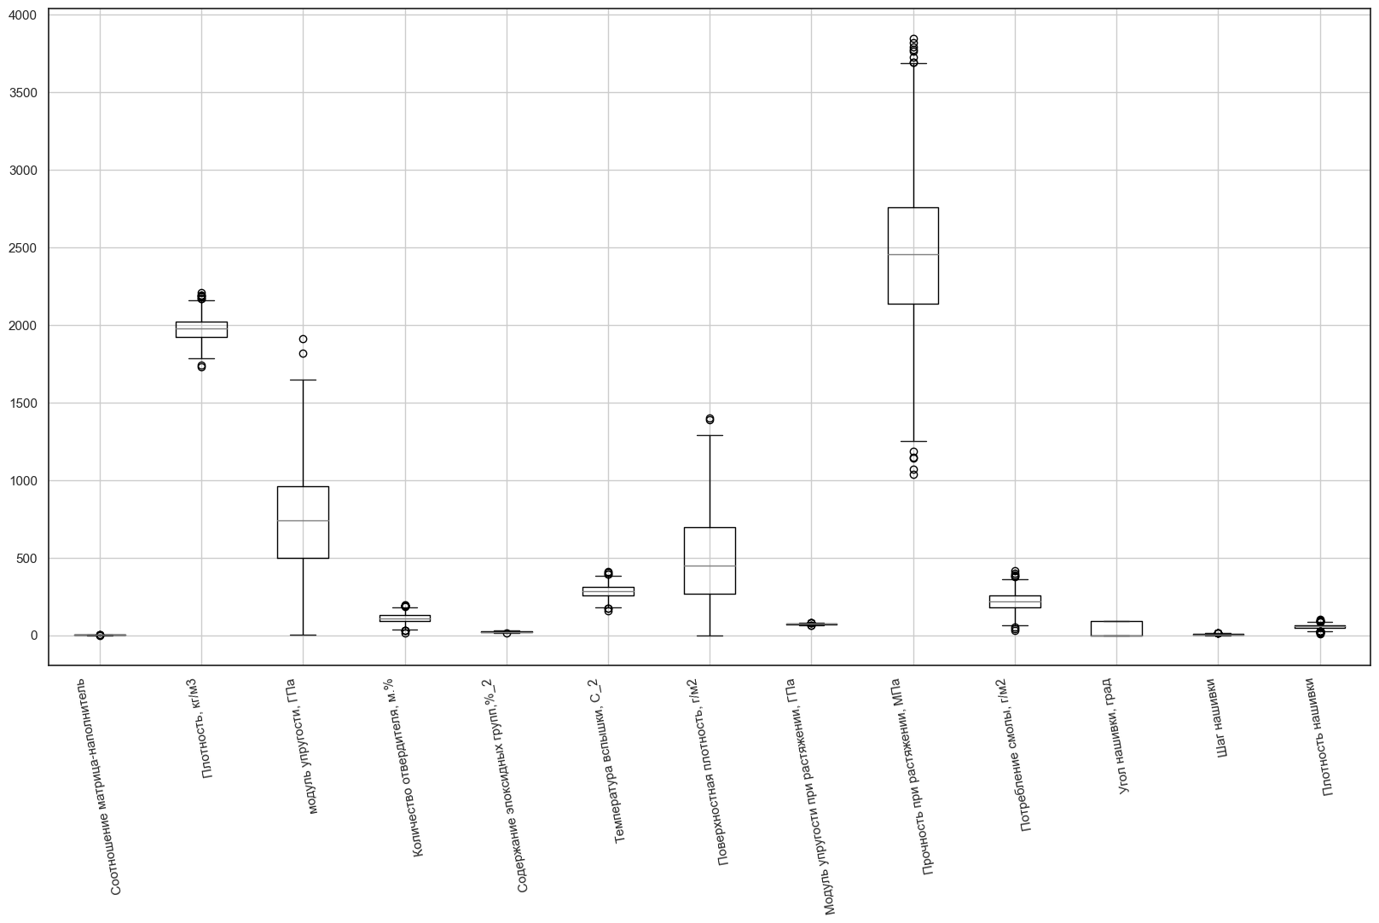

Рисунок 5 – «ящик с усами» до нормализации дата сета.

Для того, чтобы график был информативным, предварительно надо нормализовать датасет.

Убираем столбцы и нормализуем датасет

minmax_scaler = MinMaxScaler()

df_normal = minmax_scaler.fit_transform(np.array(df_normal[['Соотношение матрица-наполнитель', 'Плотность, кг/м3', 'модуль упругости, ГПа', 'Количество отвердителя, м.%', 'Содержание эпоксидных групп,%_2', 'Температура вспышки, С_2', 'Поверхностная плотность, г/м2',  'Модуль упругости при растяжении, ГПа', 'Прочность при растяжении, МПа',  'Потребление смолы, г/м2',  'Угол нашивки, град', 'Шаг нашивки',  'Плотность нашивки']]))

Возвращаем столбцы

dataset_norm_df = pd.DataFrame(data = df_normal, columns = ['Соотношение матрица-наполнитель', 'Плотность, кг/м3', 'модуль упругости, ГПа', 'Количество отвердителя, м.%', 'Содержание эпоксидных групп,%_2', 'Температура вспышки, С_2', 'Поверхностная плотность, г/м2',  'Модуль упругости при растяжении, ГПа', 'Прочность при растяжении, МПа',  'Потребление смолы, г/м2',  'Угол нашивки, град', 'Шаг нашивки',  'Плотность нашивки'])

dataset_norm_df.head()

Смотрим график ящик с усами, который показывает выбросы на рисунке 6

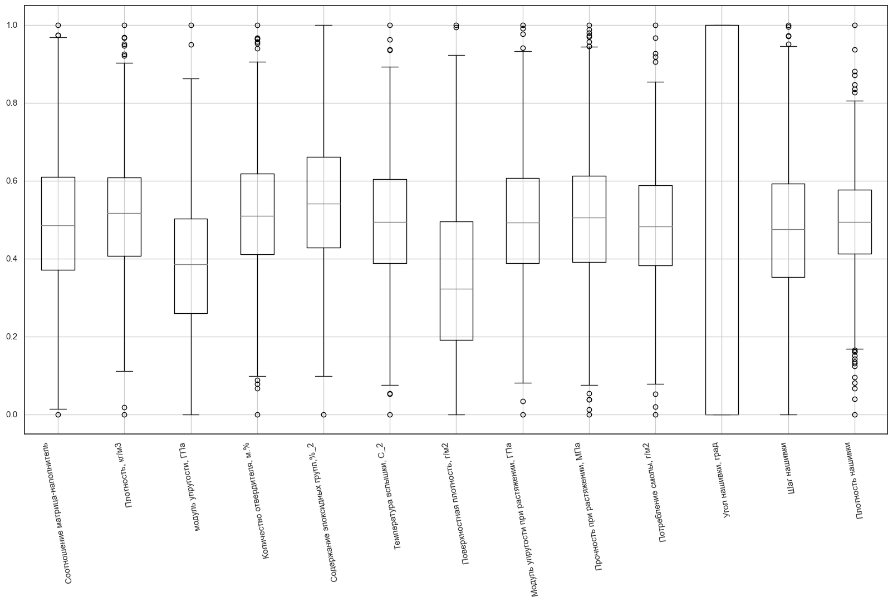

Рисунок 6. Ящик с усами

Убираем выбросы по правилу 3 сигм. После удаления выбросов в датасете остается 999 записей.

sigma_normal = dataset_norm_df[(np.abs(stats.zscore(dataset_norm_df)) < 3).all(axis=1)]

sigma_normal

Проведем прямую через точки для «Модуль упругости при растяжении, ГПа»

Для подтверждения метода регрессии для искомых свойств композитов попробуем провести прямую через точки

sns.pairplot(df_MinMax, x_vars=["Соотношение матрица-наполнитель", "Прочность при растяжении, МПа", 'Плотность, кг/м3',

                                'модуль упругости, ГПа', 'Количество отвердителя, м.%', 'Содержание эпоксидных групп,%_2',

                                'Температура вспышки, С_2', 'Поверхностная плотность, г/м2', 'Потребление смолы, г/м2',

                                'Угол нашивки, град', 'Шаг нашивки', 'Плотность нашивки'], y_vars='Модуль упругости при растяжении, ГПа', size=7, aspect=0.8,kind = 'reg')

plt.savefig("pairplot.jpg")

plt.show()

Смотрим на график регресии для Модуля упругости при растяжении, Гпа на рисунке 7

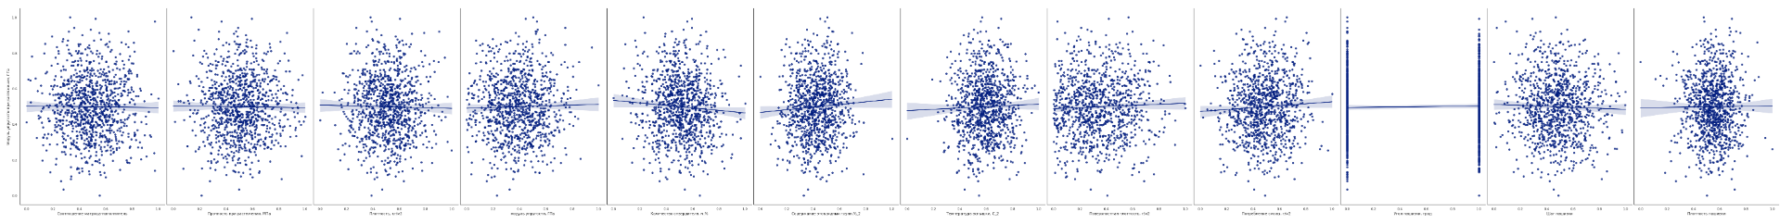

Рисунок 7. График регрессии Модуля упругости при растяжении, ГПа

Проведем прямую через точки для «Прочность при растяжении, МПа»

По аналогии строим график для второго искомого свойства

sns.pairplot(dataset_norm_df, x_vars=["Соотношение матрица-наполнитель", "Модуль упругости при растяжении, ГПа", 'Плотность, кг/м3',

                                'модуль упругости, ГПа', 'Количество отвердителя, м.%', 'Содержание эпоксидных групп,%_2',

                                'Температура вспышки, С_2', 'Поверхностная плотность, г/м2', 'Потребление смолы, г/м2',

                                'Угол нашивки, град', 'Шаг нашивки', 'Плотность нашивки'], y_vars='Прочность при растяжении, МПа', size=10, aspect=0.7,kind = 'reg')

plt.show()

Смотрим график регрессии для свойства Прочность при растяжении, Мпа на рисунке 10

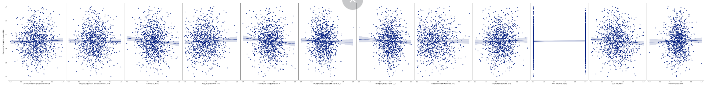

Рисунок 8. График регрессии Прочность при растяжении, Мпа

## **2.2 Обучение моделей**

Создаем переменные для наших тестовых и обучающих выборок.

Не нормализованный датасет:

* х\y_1 - Модуль упругости при растяжении, ГПа
* х\y_2 - Прочность при растяжении, МПа
* х\y_all - объединенный

Нормализованный датасет:

* х\y_n1 - Модуль упругости при растяжении, ГПа
* х\y_n2 - Прочность при растяжении, МПа
* х\y_nall – объединенный

Нормализованный датасет без выбросов:

* х\y _sn1 - Модуль упругости при растяжении, ГПа
* х\y _sn2 - Прочность при растяжении, МПа
* х\y _snall – объединенный

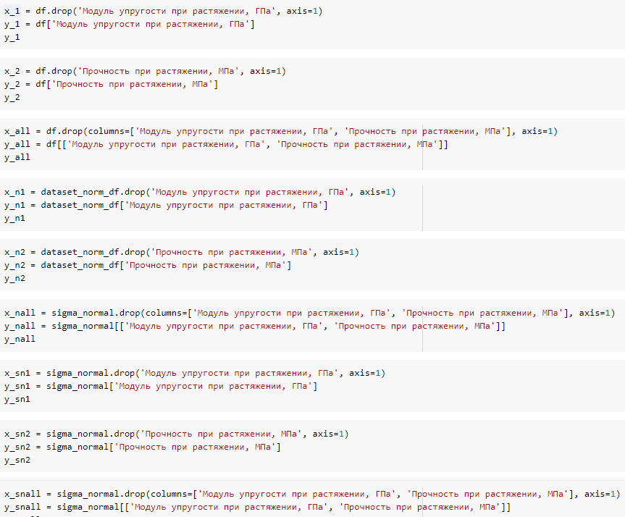

Разбиваем датасет на тестовую и обучающую выборку

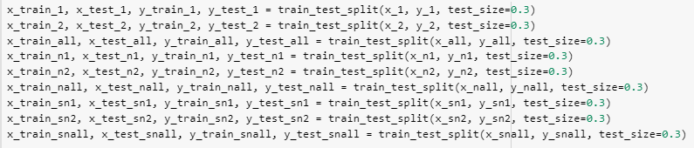

Случайный лес:

Для среднеквадратичной и абсолютной ошибки будем использовать параметры:

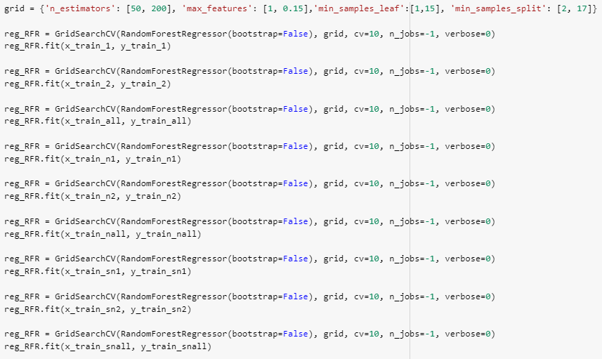

Для score будем использовать лучшее дерево решений

print(best_dec_tree_1)

print(best_dec_tree_2)

print(best_dec_tree_all)

print(best_dec_tree_n1)

print(best_dec_tree_n2)

print(best_dec_tree_nall)

print(best_dec_tree_sn1)

print(best_dec_tree_sn2)

print(best_dec_tree_snall)

RandomForestRegressor(ccp_alpha=0.01, max_depth=3, max_features='sqrt')

RandomForestRegressor(ccp_alpha=0.01, max_depth=3, max_features='log2')

RandomForestRegressor(ccp_alpha=0.1, max_depth=2, max_features='log2')

RandomForestRegressor(ccp_alpha=0.001, max_depth=4, max_features='log2')

RandomForestRegressor(ccp_alpha=0.001, max_depth=2)

RandomForestRegressor(ccp_alpha=0.001, max_depth=3)

RandomForestRegressor(ccp_alpha=0.001, max_depth=3)

RandomForestRegressor(ccp_alpha=0.001, max_depth=3)

RandomForestRegressor(ccp_alpha=0.001, max_depth=4)

Выводим результаты предсказания:

1

R2: -0.008780437211227898

MSE: 10.506990805163076

MAE: 2.6270922738988554

2

R2: 0.000980171717758882

MSE: 254183.09618532323

MAE: 399.9698519391379

all

R2: -0.005579069383968571

MSE: 123909.36455267233

MAE: 196.46214508919851

n1

R2: -0.005169141639036701

MSE: 0.026648020284794818

MAE: 0.13001193207913897

n2

R2: -0.006733746481998981

MSE: 0.029910758358243375

MAE: 0.13667447241298497

nall

R2: 0.7949888348050376

MSE: 0.005744130078929236

MAE: 0.057066667386607525

sn1

R2: 0.9137491846733949

MSE: 0.0023778429061706145

MAE: 0.03772650367533389

sn2

R2: 0.931235689641615

MSE: 0.0018301881569372956

MAE: 0.03540193498822221

snall

R2: 0.782361179584729

MSE: 0.006002702014016889

MAE: 0.05752733393428096

Линейная регрессия

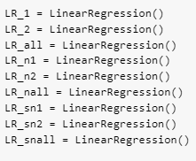

Выводим результат предсказания:

LR1

R2: -0.04319531129515153

MSE: 10.865440228072451

MAE: 2.6715748355135682

LR2

R2: -0.006188432023835677

MSE: 256007.02184002945

MAE: 401.65488941028855

LRall

R2: -0.004465512221436818

MSE: 122676.66314299675

MAE: 196.70138362839498

LRn1

R2: 0.002344286462633627

MSE: 0.02644883193313573

MAE: 0.12934404844324587

LRn2

R2: -0.045390695219180044

MSE: 0.031059283136105776

MAE: 0.1398782665773631

LRnall

R2: 1.0

MSE: 5.020479525617882e-32

MAE: 1.7027901580107287e-16

LRsn1

R2: 1.0

MSE: 3.1169410158781937e-32

MAE: 1.374333173216781e-16

LRsn2

R2: 1.0

MSE: 7.751701423222258e-32

MAE: 2.278070081670304e-16

LRsnall

R2: 1.0

MSE: 2.9693974554327493e-32

MAE: 1.319110142147623e-16

Большая часть моделей показывают результат хуже случайного. Из всех попыток можно выделить результаты «best_dec_tree» на нормализованных данных и на данных без выбросов. При перезапуске значения сильно изменяются.

**2.2.** **Нейронная сеть для рекомендации соотношения матрица-наполнитель**

Обучаем переменные X и У:



Создаем структуру многослойный персептрон. Используем 4 слоя Dense.

Входной слой Dense. Задаем 128 нейронов и активационную функцию relu

Скрытый слой Dense. Задаем 64 нейронов и активационную функцию relu

Скрытый слой Dense. Задаем 32 нейронов и активационную функцию linear

Выходной слой Dense c 1 нейроном.

Я задала 10, 30, 100 и 500 эпох обучения для того, чтобы понять, изменятся ли результаты уменьшения ошибок.

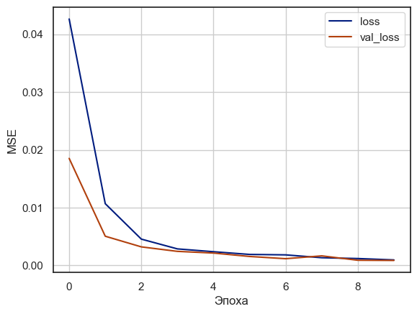

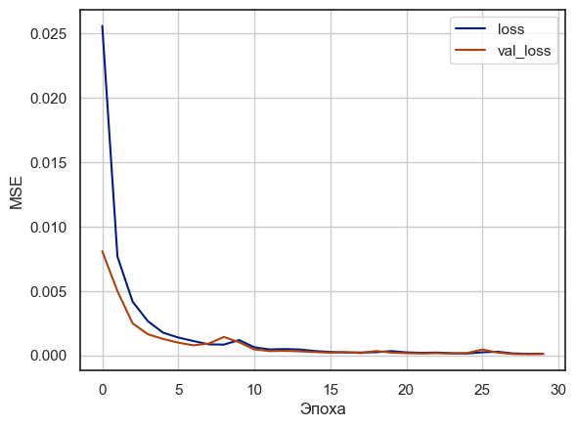

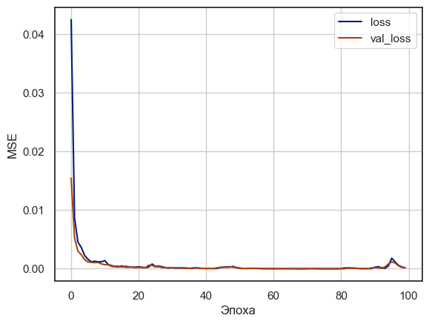

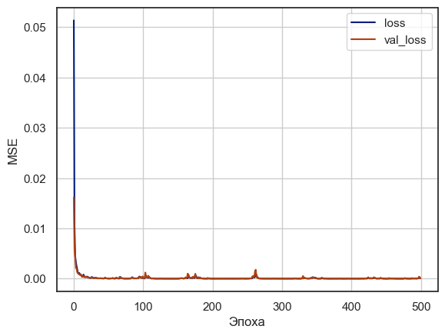

Рисунок 9 – 12 – графики уменьшения ошибок.

Выводим таблицу уменьшения ошибок:

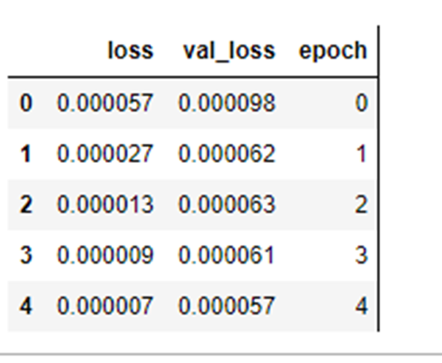

Рисунок 13 – Таблица уменьшения ошибок.

Лучше всего сработала модель 4 при 50 эпохах. Можно взять эти данные для построения прогнозов в приложении.

## **2.4. Создание удаленного репозитория и загрузка результатов работы на него**

Репозиторий с данными по проекту размещен на github.com

Ссылка: https://github.com/EkaterinaAisberg/-

# **Заключение**

При анализе входных данных на различных моделях машинного обучения можно сделать вывод, что для решения данной задачи не хватает данных. Ни одна из моделей не показала устойчивого хорошего результата.

# **Библиографический список**

1. <http://www.detalmach.ru/composit.htm> - Введение в композиционные материалы
2. <https://ru.wikipedia.org/wiki/Random_forest> - Случайный лес
3. <https://ru.wikipedia.org/wiki/Линейная_регрессия> - Линейная регрессия
4. А.Г.Гужва, С.А.Доленко, И.Г.Персианцев. Методика отбора существенных входных признаков при нейросетевом решении задач регрессии. Нейрокомпьютеры: разработка, применение, 2010, №3, с.20-32.
5. В.А.Головко. От многослойных персептронов к нейронным сетям глубокого доверия: парадигмы обучения и применение. В сб.: Нейроинформатика-2015. XVII Всероссийская научно-техническая конференция с международным участием. Лекции по нейроинформатике, с.47-84. НИЯУ МИФИ, 2015